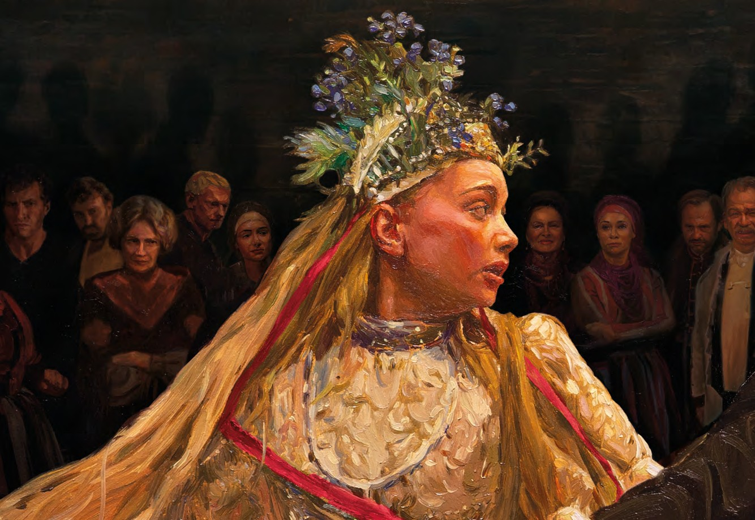







# di D K W E L C H M A N e H U G H W E L C H M A N

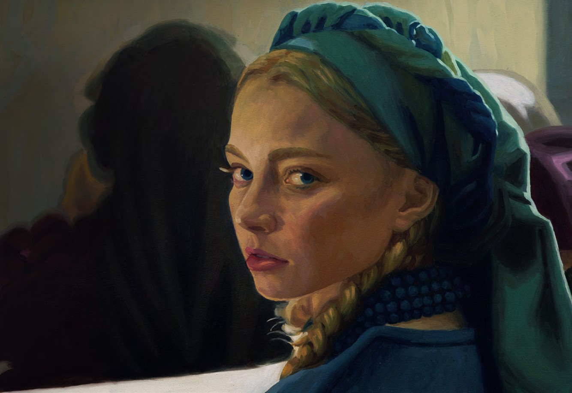**SINOSSI**

È la storia di Jagna, una bellissima giovane determinata a forgiare il proprio destino nel piccolo mondo di un villaggio polacco alla fine del XIX secolo, un crogiuolo di pettegolezzi, faide familiari e disparità economiche ma unito dall'orgoglio per la propria terra, dall'adesione a tradizioni colorate e da un patriarcato profondamente radicato. Quando Jagna si trova intrappolata tra i desideri contrastanti del più ricco contadino del villaggio, del suo figlio maggiore e di altri uomini di spicco della comunità, la sua resistenza la porta su una tragica collisione con la comunità che la circonda.

# INTERVISTA A

# DK WELCHMAN

**E**

# HUGH WELCHMAN

***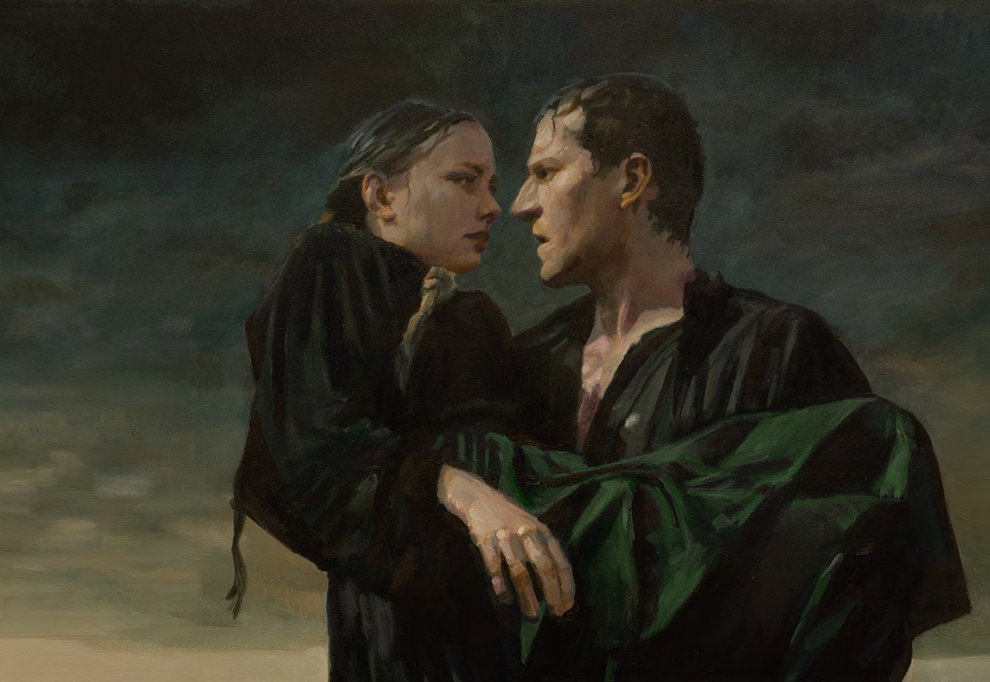*Perché ha scelto il romanzo di Władysław Reymont, che non è così conosciuto al di fuori della Polonia?**

H.W.: Lavorando a *Loving Vincent*,

DK mi ha parlato molto della

cultura polacca. Mi ha regalato

libri famosi, incluso The Peasants. Era di gran lunga il più lungo e noi eravamo incredibilmente occupati; quindi, ho continuato a rimandarne la lettura. Quando finalmente sono andato in vacanza dopo gli Oscar, ho pensato: "Se non lo leggo ora, non lo farò mai." L'ho letto dall'inizio alla fine, nella traduzione del 1924.

Da subito, ho capito che era un capolavoro. Nello stile di Charles Dickens, Thomas Hardy, Émile Zola.

Gli agricoltori contadini sono stati la

spina dorsale della società per oltre mille anni in Europa, fino alla rivoluzione industriale e oltre. Mi sentivo eccitato all'idea di portare questo grande lavoro a un pubblico al di fuori della Polonia. Lo merita. Ecco perché abbiamo chiesto anche una nuova traduzione in inglese con Penguin Classics, sperando che avvicini i lettori a questo romanzo.

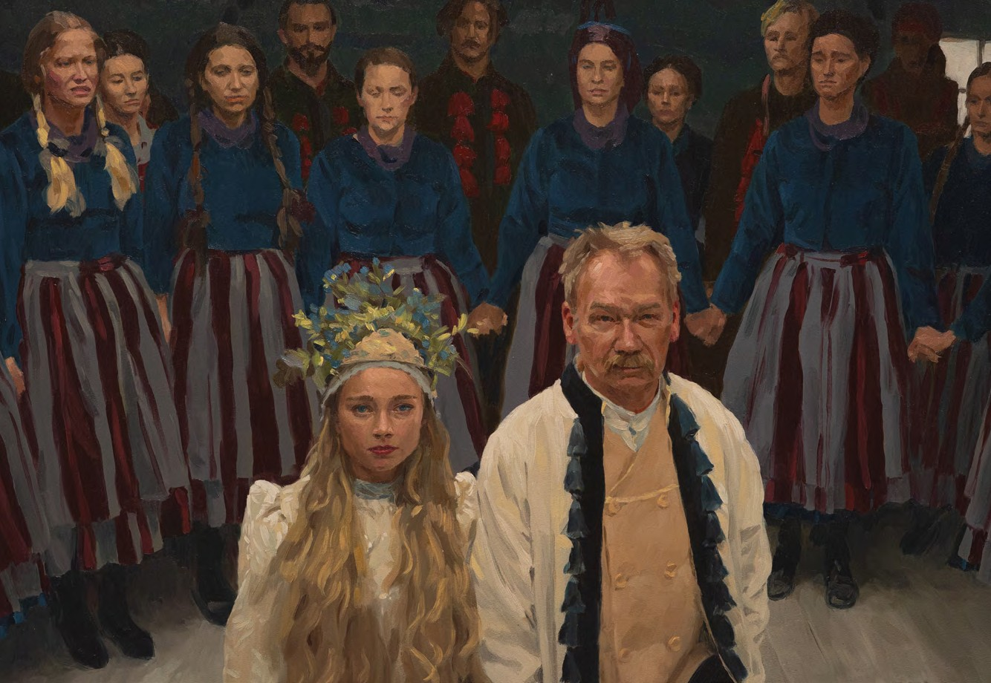

**DKW**: Ascoltavo l'audiolibro mentre dipingevo per *Loving Vincent*.

Immagino che sarei stato colpito dalla bellezza delle descrizioni di Reymont del villaggio, delle

stagioni e della natura che

circonda la vita dei contadini.

Ma ho trovato anche

i personaggi coinvolgenti

e divertenti, molto più di

quando tentai di leggere

questo classico da studente

a diciassette anni.

È un libro che richiede

pazienza e una certa

esperienza

della vita.

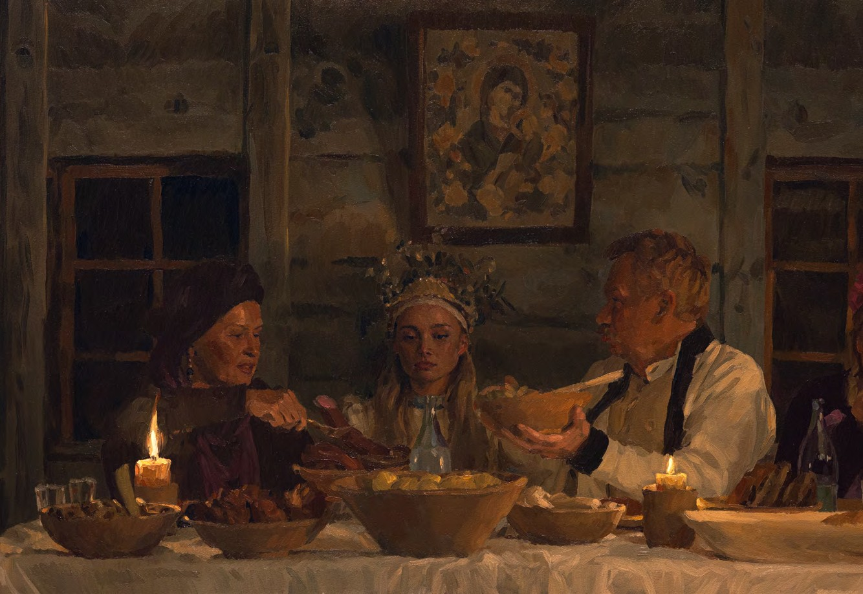

**Ti sei molto concentrato su Jagna questa volta. Sembra che finalmente tu le renda giustizia*.***

bella, per essere sognatrice e artistica, per essere appassionata e, soprattutto, per mettere in discussione il patriarcato sostenuto anche dalla chiesa. Era come se mi chiamasse. Questo film è la mia risposta.

indesiderate e tentativi di manipolazione. Mi sono davvero identificata con Jagna, ho provato empatia per lei. All'inizio è invidiata e fraintesa, poi maltrattata e insultata, infine emarginata: per essere

essere appassionata e, soprattutto, per mettere in discussione il patriarcato sostenuto anche dalla chiesa. Era come se mi chiamasse. Questo film è la mia risposta a quella chiamata.

DKW: è stato lo stimolo principale a fare questa storia. Parte da un grande romanzo con descrizioni mozzafiato, ma ciò che veramente mi ha attratto nell'idea di adattarlo è stata Jagna. Come donna, anch'io ho provato tante volte nella mia vita attenzioni

.

# La tua interpretazione della

# storia è molto più attenta

**alla questione femminile**

**di quanto lo sia il romanzo di Reymont. Era questa la tua intenzione fin dall’inizio?**

**HW:** Nel libro, si percepisce che lei desidera più di quanto la vita possa offrirle nel suo villaggio. Volevamo mantenere questo anelito ma anche dare alla sua aspirazione un connotato più moderno di femminilità calpestata.

Jagna è il personaggio più rilevante del romanzo, ma questa è la storia di una intera comunità. Volevamo concentrarci sul suo rapporto con la sua gente. A lei non interessano le ricchezze che attraggono tanti altri, ossessionati dal denaro e dal possesso della terra. Il suo amante antieroe Antek è un uomo terribile. Si comporta come un despota e calpesta la dignità

Della sua compagna e dei suoi stessi figli, forte del rispetto per la sua ricchezza. Jagna non può amarlo.

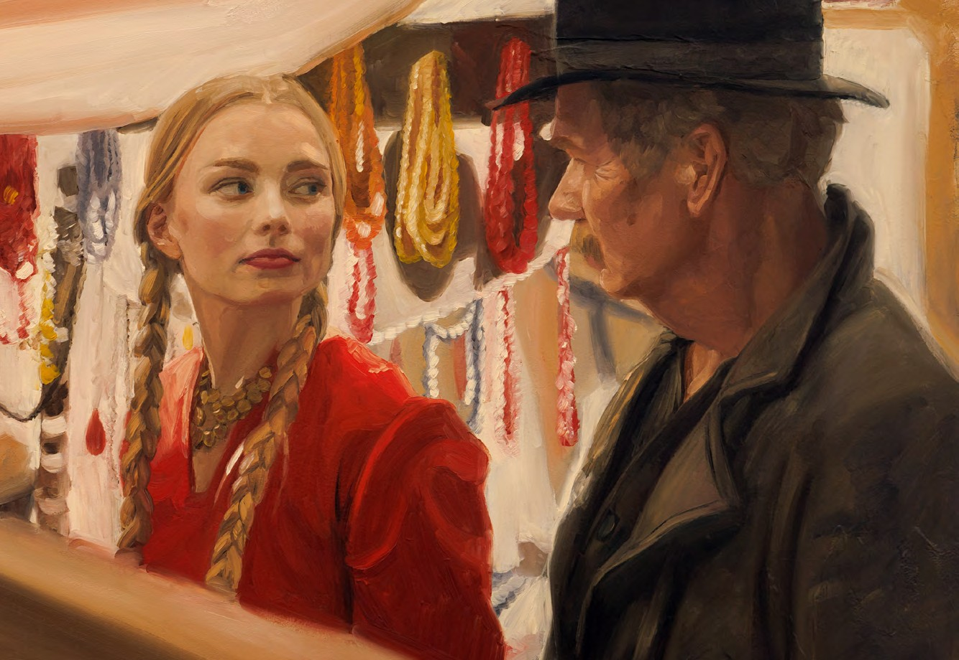

Non la aiuta il fatto di essere la più bella del villaggio, anzi. Inoltre, viene messa all’indice perché si rifiuta di chiedere scusa e mantenere un profilo basso. Tutti le si rivoltano contro. Purtroppo, accade troppe volte anche nel nostro mondo moderno: due pesi e due misure sono in gioco quando si tratta di uomini e donne, in particolare di giovani donne che cercano di trovare la loro strada nel mondo.

.

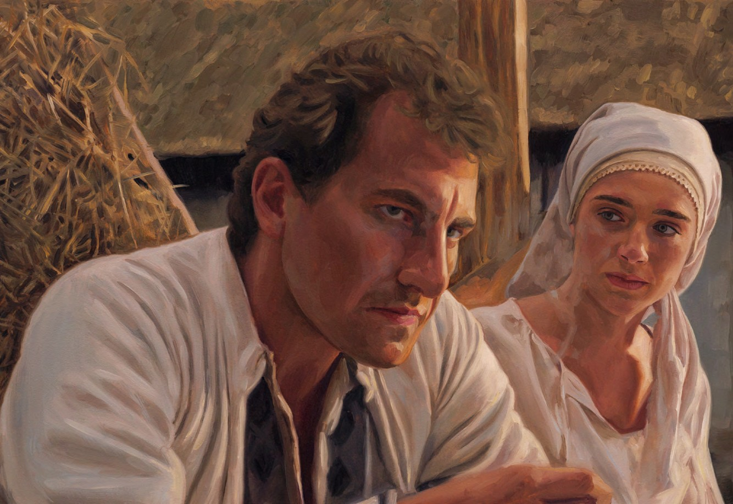

# Cosa cercava quando ha

**Ideato il personaggio?**

**C’è qualcosa di molto contemporaneao nella**

**figura di Kamila, l’attrice che fa da modello alla protagonista Jagna.**

**HW:** Volevamo una persona con una natura sognante ed effimera e una sensibilità artistica. Inoltre, qualcuno che fosse straordinariamente bello. Non ci siamo limitati a guardare le attrici famose in Polonia, ma abbiamo fatto dei casting aperti nelle scuole di cinema e di recitazione, incontrando persone senza precedenti esperienze di recitazione.

Le persone fanno supposizioni su Kamila a causa della sua bellezza. Spesso vogliono definirla in base a questa qualità, sono

gelosi e possessivi. Lei deve lottare per definire se stessa nel modo in cui vuole. È una grande Jagna del XXI secolo, perché comprende le sue lotte, ma le colloca nel contesto odierno.

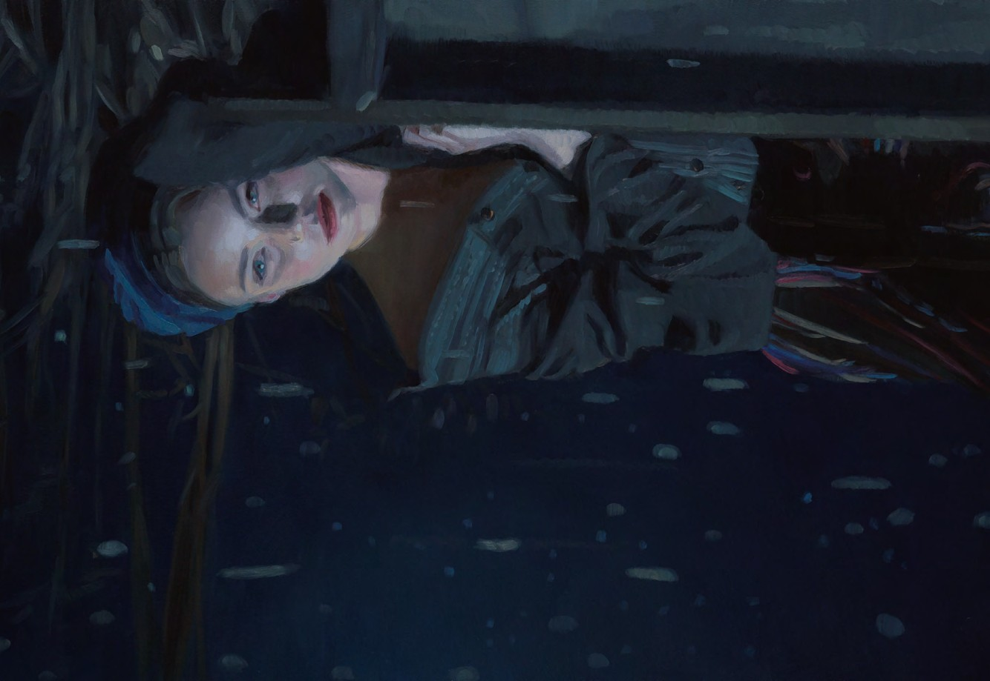

**DKW:** O forse, più che la sua contemporaneità, il fatto è che il mondo non è cambiato poi così tanto. Ci sono ancora donne come Jagna ovunque, che vivono problemi simili mentre navigano nel mondo e nei suoi doppi standard. Soprattutto quando si tratta di sesso.

Internet e i social media hanno fornito una miriade di nuovi modi in cui le giovani donne possono essere perseguitate, svergognate, bullizzate e predate. Questa era una storia rilevante per il pubblico di oggi. Non abbiamo mai pensato di fare un documentario sulla campagna polacca del 1890, ma di portare al nostro pubblico le emozioni e il dramma che Reymont ha raccontato nel suo romanzo”.

# È stata una sfida decidere di abbracciare tutta la violenza e i contenuti sessuali? Temeva che fosse troppo drastico?

**DKW:** Abbiamo dovuto pensare molto attentamente a come trasmetterlo. Nel libro, la violenza fisica fa parte della loro vita quotidiana. La violenza domestica non è tollerata da tutti, ma è accettata. Abbiamo deciso di mostrare la violenza solo quando è necessaria alla storia. Per quanto riguarda i contenuti sessuali, al centro c'è un quadrilatero d'amore. È alimentato dalla passione, dalla gelosia e dalla rabbia, quindi anche il sesso doveva farne parte, ma volevamo anche che fosse visto dagli adolescenti. Dovevamo essere consapevoli di ciò che era appropriato per permetterci di ottenere le certificazioni richieste.

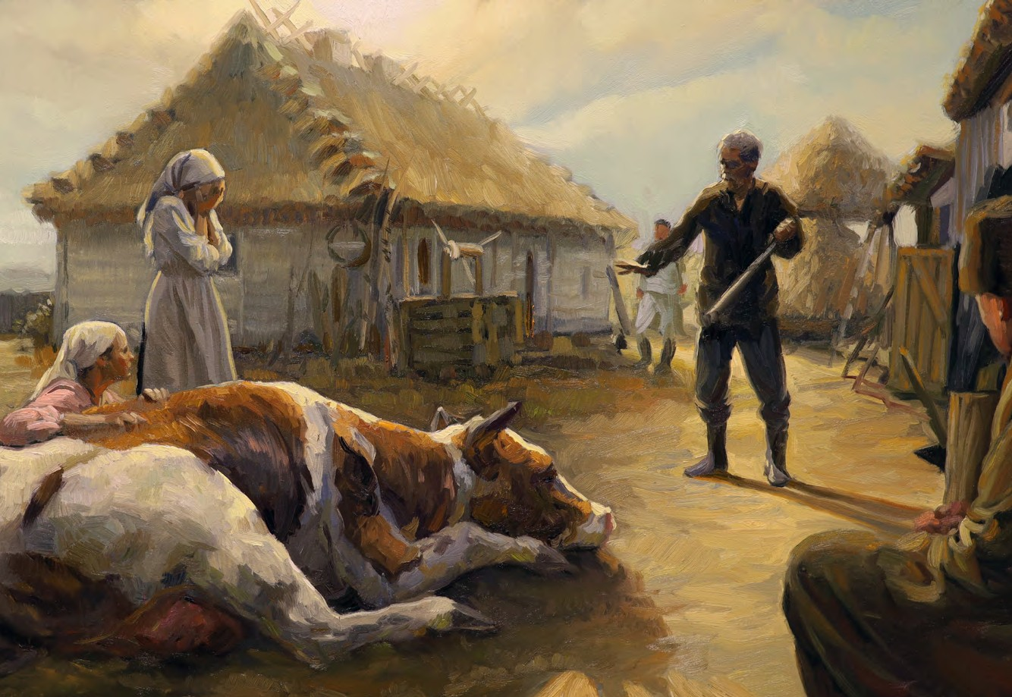

**HW:** C'è più violenza nel libro che nel film, ma poiché il romanzo è lungo quasi 1000 pagine, c'è più di tutto. Rispetto alla vita della maggior parte di noi oggi, il mondo in cui vivevano questi personaggi era violento e duro, ma loro erano cresciuti in quel contesto. Mostriamo abbastanza per permettere al pubblico di identificarsi emotivamente con l'impatto che questa violenza ha sui personaggi.

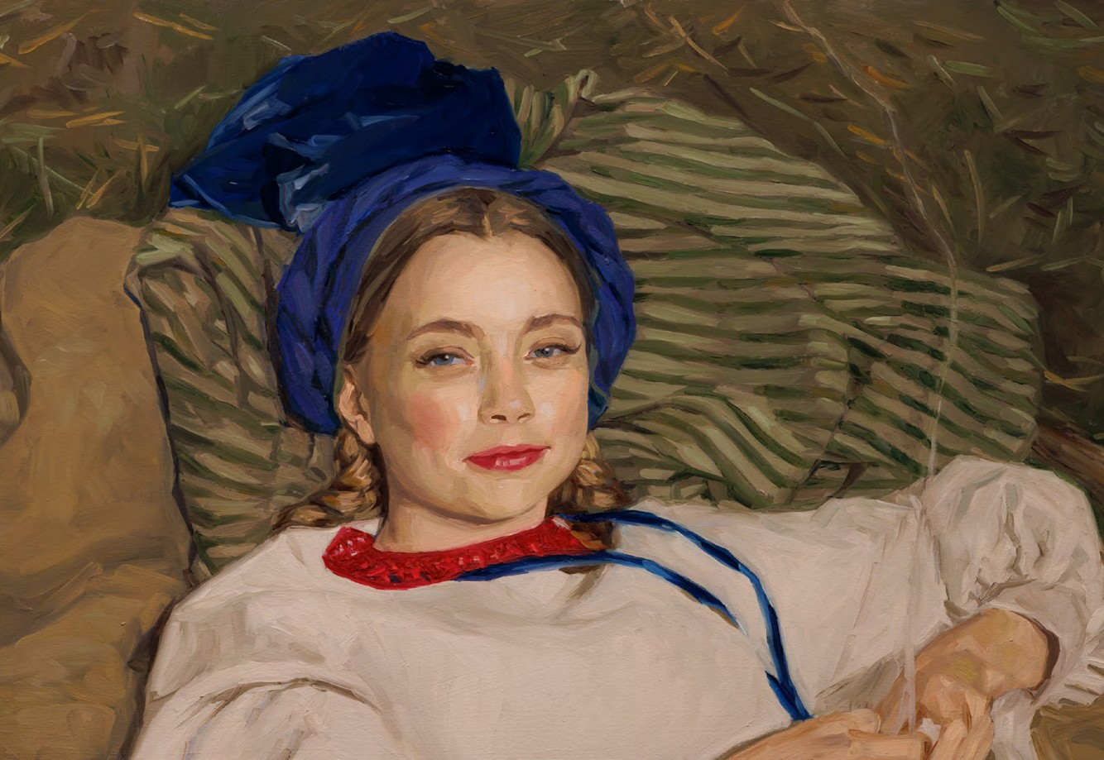

# È un film molto musicale: pieno di canzoni, pieno di balli. Perché così tanto?

**DKW:** Sì, è sorprendentemente musicale.

Quando stavamo scrivendo la sceneggiatura, ci siamo ispirati a tutte queste descrizioni di varie celebrazioni e al matrimonio di Boryna e Jagna, dove gli ospiti hanno bevuto e ballato per tre giorni.

bevendo e ballando per tre giorni. Queste sono persone con una vita dura, che lavorano incredibilmente, ma che sanno anche come celebrare il ciclo della vita. Amano i loro vestiti, la loro musica e sicuramente amano ballare. Dovremmo tutti ballare di più!

Abbiamo ritenuto che anche la natura avesse bisogno di un accompagnamento musicale. A volte, doveva parlare per i personaggi, quando non sono abbastanza articolati o non si sentono autorizzati. La stretta collaborazione con il compositore Łukasz “L.U.C” Rostkowski è stata fondamentale. La sua passione per il progetto è stata parte integrante di questo film.

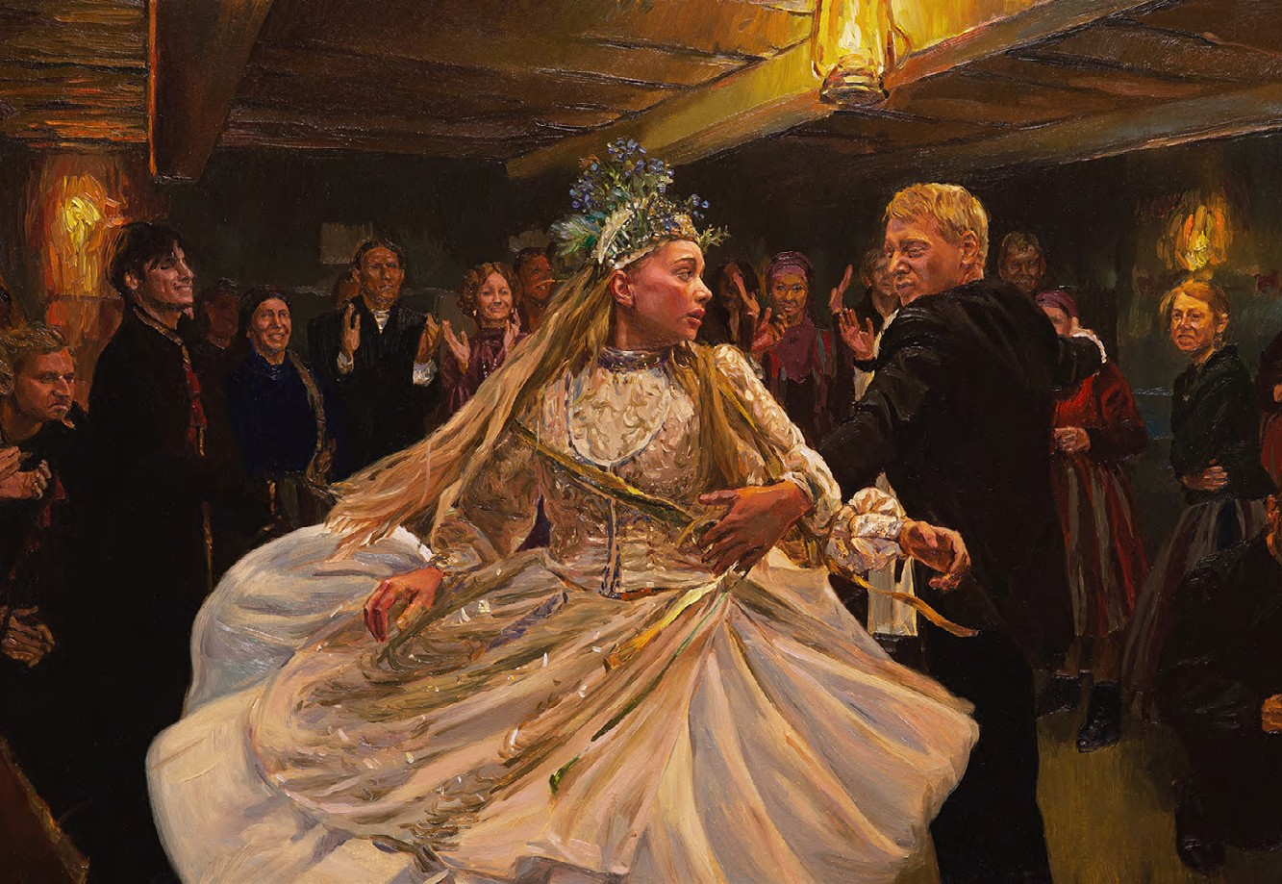**HW:** Nel libro ci sono molti riferimenti alla musica e al ballo. Mi è piaciuto molto il fatto che non si veda solo il lato meschino, il lato pettegolo, le faide. Si vede amnche quanto queste persone siano artistiche e come si esprimano con passione.

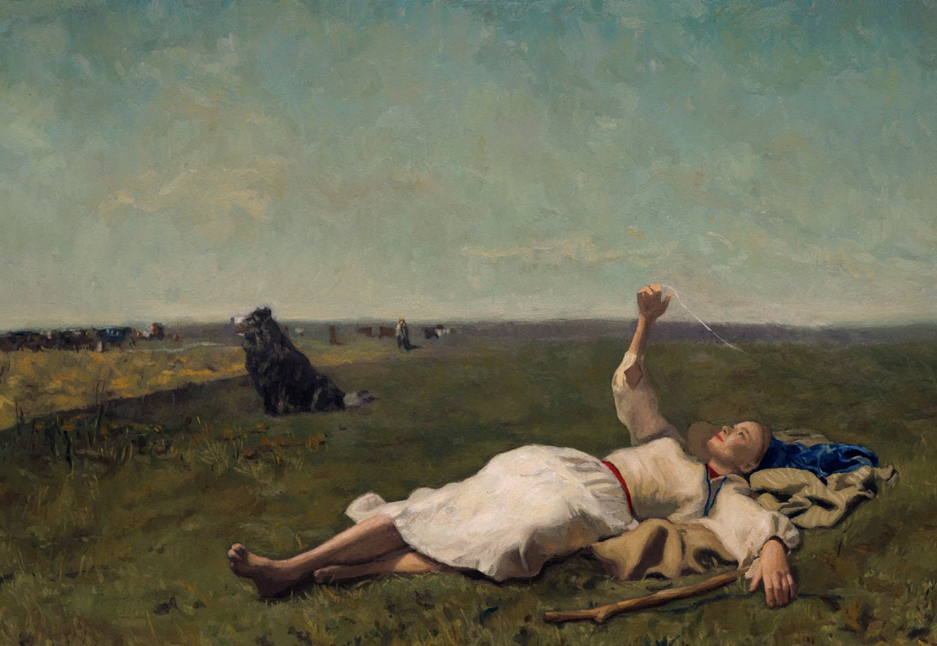

**Può parlarmi delle sue ispirazioni visive? E dell'idea di**

**incorporare alcuni dipinti riconoscibili nella storia?**

**DKW:** Il fatto che Reymont fosse un autore della Giovane Polonia [periodo modernista delle arti visive, della letteratura e della musica polacche] ci ha dato l'opportunità di collegare la sua prosa al lavoro di questi pittori. Il movimento della Giovane Polonia comprende molte forme d'arte e stili, ma il suo fulcro è la celebrazione dell'identità e della cultura polacca e la rappresentazione di una Polonia forte e vibrante, anche se all'epoca era occupata da imperi stranieri. Abbiamo cercato le opere dei pittori a olio polacchi della fine del 19° e dell'inizio del 20° secolo, combinandole con le tecniche cinematografiche e di animazione del 21° secolo.

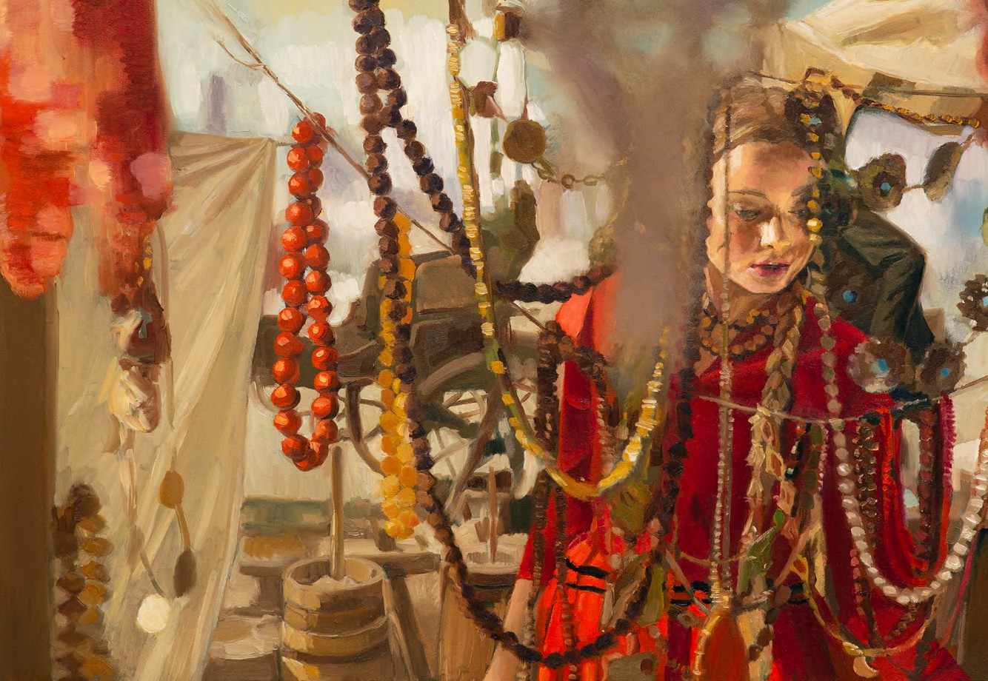Qui attingiamo alle opere di oltre 30 pittori, da Michał Gorstkin-Wywiórski a Ferdynand Ruszczyc, ma soprattutto citiamo Józef Chełmoński della scuola realista. Nei suoi ultimi lavori, quando era tornato in Polonia, la campagna polacca era piena di pathos e bellezza, il che si adattava perfettamente a ciò che stavamo cercando di ottenere visivamente. Il look che ho creato per il film con Piotr Dominak, che è stato anche il mio responsabile della pittura in *Loving Vincent*, ha attinto alla nostra formazione artistica. Siamo cresciuti con questi dipinti, ne siamo ancora appassionati e questo film ci dà la possibilità di condividere questa passione con il pubblico in Polonia e in tutto il mondo”.

**HW:** Reymont era noto come scrittore della Giovane Polonia, ma nelle sue descrizioni c'è un certo realismo magico. Sono così poetiche. Abbiamo sentito che c'era qualcosa di armonioso nel fare riferimento a tutti questi pittori per dare vita alla sua visione. È qualcosa che il live-action non può fare. Non si possono ottenere le stesse emozioni.

# Pensa che sia un buon momento per l'animazione per adulti? Immagino che il mercato sia cambiato dai tempi di *Loving Vincent* e del suo successo.

**DKW:** Non sono sicuro che sia un buon momento, ma è un momento. Dopo *Loving Vincent*, ci sono stati forse altri due film che hanno ottenuto un successo commerciale e diversi che hanno avuto successo di critica. Prima erano stranezze isolate. Ora formano un piccolo villaggio di stranezze, circondato dall'urbanizzazione dell'animazione per bambini e famiglie.

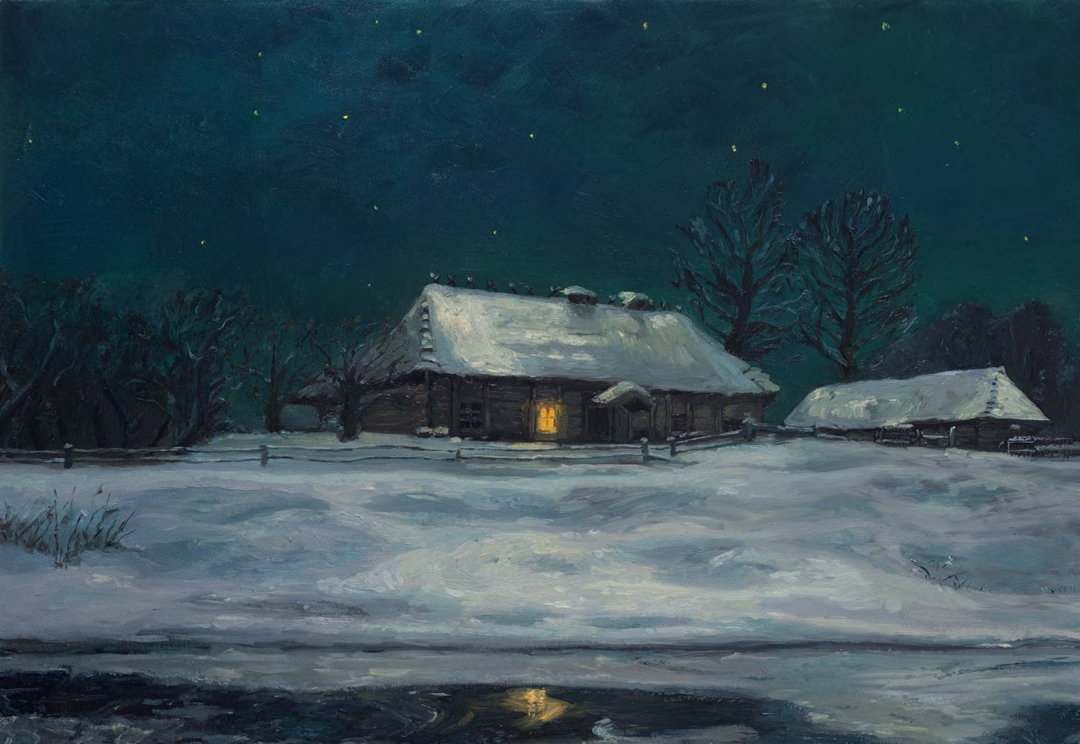

**HW:** Dopo *Loving Vincent*, che è stato il film polacco di maggior successo di tutti i tempi in termini di incassi e il terzo film di animazione per adulti di maggior successo in assoluto, molti distributori e agenti di vendita ci hanno ringraziato, dicendo che il mondo era più ricettivo nei confronti dell'animazione per adulti.

Ma la gente continuava anche a chiederci se avremmo fatto *Loving Vincent 2*. Intendevano dire: “Lo farete anche per altri artisti?”.

Volevamo trovare qualcos'altro per mostrare ciò che la nostra tecnica di animazione pittorica può fare in un film. Dare vita a un romanzo di 1000 pagine ci sembrava una nuova sfida e un'opportunità per dimostrare che può funzionare anche dal punto di vista emotivo. ***La nostra terra*** è su una scala completamente diversa rispetto a *Loving Vincent*. Ci sono balli e battaglie. Ogni fotogramma ha richiesto il doppio del tempo, a causa dello stile più realistico e dei movimenti dinamici della macchina da presa che impieghiamo in questo film”.

# I R E A L I Z Z A T O R I

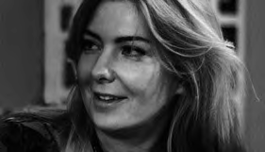D K W E L C H M A N

laureato all'Accademia di Belle Arti di Varsavia, ha ricevuto per 4 volte la borsa di studio del Ministro della Cultura per i risultati speciali nella pittura e nella grafica. Dopo la laurea, DK si è interessata al cinema e all'animazione

si è interessata al cinema e all'animazione e ha diretto 5 cortometraggi prima del suo primo lungometraggio, il film candidato all'Oscar *Loving Vincent*.

Filmography:

*Loving Vincent*, 2017, Feature *Little Postman*, 2017, Short *Chopin’s Drawings*, 2017, Short

*Świadek Czasu*, 2006, Documentary

*Serce na dłonie*, 2006, Short

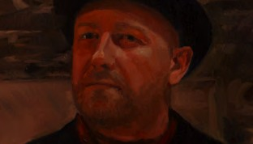H U G H W E L C H M A N

ha co-scritto e diretto *Loving Vincent* con la moglie DK Welchman (ex Dorota Kobiela). Il film ha incassato 43 milioni di dollari al botteghino internazionale ed è stato candidato ai BAFTA, ai Golden Globe e all'Oscar.

In precedenza Hugh aveva vinto l'Oscar per il miglior cortometraggio d'animazione per la produzione del film BreakThru Film *Peter and the Wolf*.

# N O T E

# D I R E G I A

D K W E L C H M A N

Ho avuto il mio primo contatto con il romanzo “The Peasants” (“Contadini”); al liceo, all'età di 17 anni, perché è obbligatorio in tutte le scuole della Polonia. Ci sono tornato molti anni dopo, quando stavo ascoltando un audiolibro mentre dipingevo un'inquadratura per il mio precedente film, *Loving Vincent*.

Ascoltarlo da adulto è stata un'esperienza completamente diversa. Ciò che mi ha colpito come animatore e regista sono gli elementi che non mi avevano colpito da adolescente: la sua descrizione “tour de force” di un anno di vita comunitaria; la poetica maestria delle descrizioni della natura; e le lotte orgogliose e impegnative dei personaggi del romanzo, intervallate da momenti di tenerezza meticolosamente osservati e da struggenti tragedie personali.

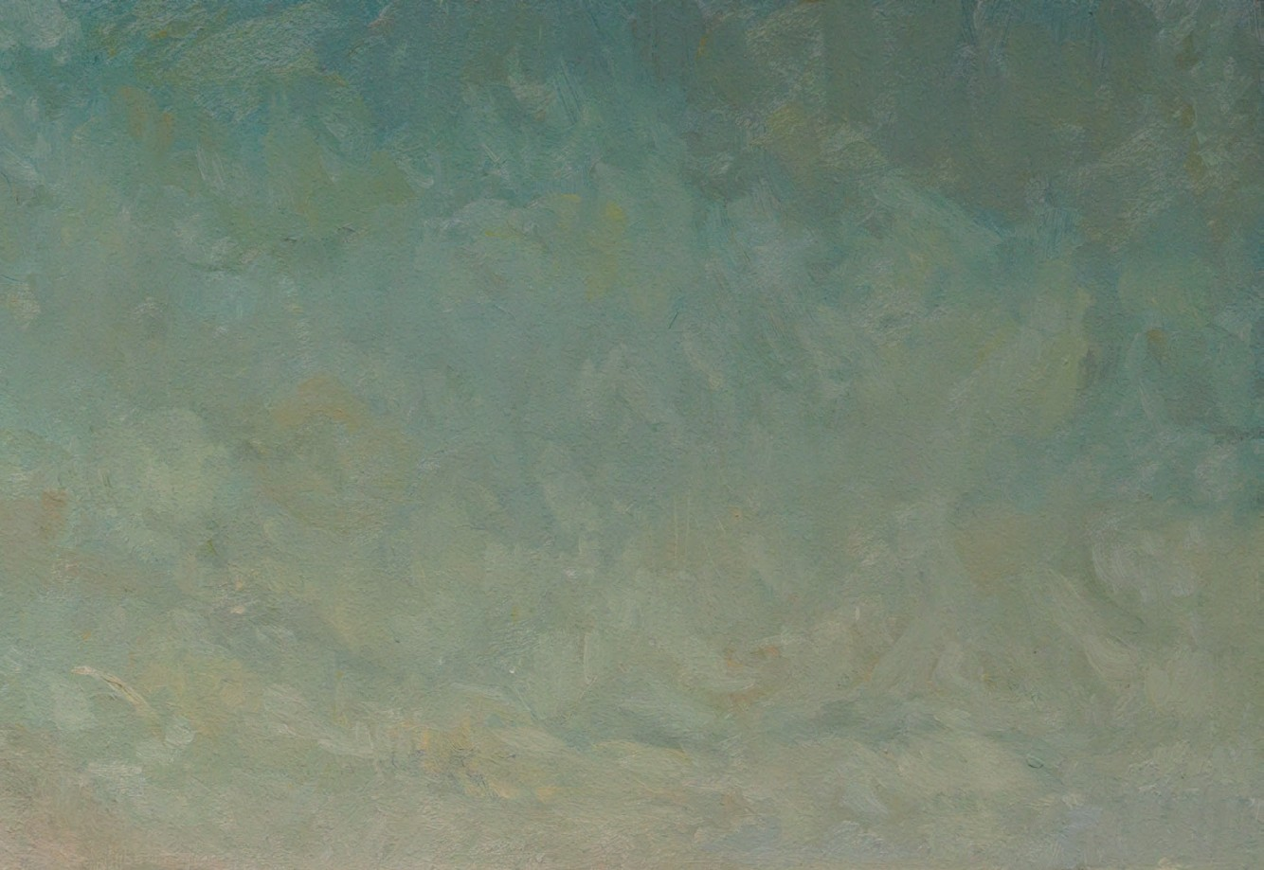Ho visto come poter rispettare ciò che Reymont aveva creato con tanta pietà e amore; come mostrare queste intricate descrizioni della natura, questo piacere per la vita, la natura, la terra e la natura umana: ritrasformandole in un lungometraggio realizzato con la nostra tecnica di animazione pittorica.

Ero entusiasta dell'idea di adattare il libro con questa tecnica, che avrebbe permesso di raccontare sia la storia sia le sfumature delle dettagliate descrizioni poetiche della natura che sono così significative nel romanzo e che fanno parte dell'opera.

Girare un lungometraggio con gli attori e poi ridipingere fotogramma per fotogramma in post-produzione avrebbe permesso di combinare in modo coerente entrambi questi aspetti - drammi personali e visioni pittoriche.

Dopo aver lavorato per anni a un film su Vincent van Gogh, ho sentito anche il forte bisogno di raccontare una storia di donne: mostrare le loro lotte, la loro passione e la loro forza. Jagna e Hanka sono due personaggi distinti e importanti nella letteratura polacca, ognuno dei quali rappresenta valori diversi, ma entrambi legati dalle loro lotte in una società molto definita dagli uomini.

Il loro genere si riflette negativamente sulla loro posizione in una società maschilista e le mette in difficoltà nella vita del villaggio di Lipce.

Il ritratto del personaggio di Reymont è incredibilmente realistico.

Egli mostra profonda comprensione, ammirazione e simpatia per queste persone, senza mai rifiutare la verità sui suoi difetti e le sue debolezze.

Jagna è un'espressione di fede nella libertà dell'individuo, ma allo stesso tempo simboleggia la tragedia e il rifiuto che una persona del genere può incontrare in una piccola comunità.

“The Peasants” (“Contadini”) di Reymont si distingue dagli altri romanzi realistici perché non solo racconta le difficoltà della vita contadina, ma mostra anche qualcosa di più. Nel corso delle quattro stagioni in cui si svolge la storia, molte tragedie accadono sia ai singoli personaggi che all'intero villaggio. I contadini proteggono i loro diritti con grande passione. Anche se combattono in modo impari e spesso sono dalla parte dei perdenti, cercano sempre di difendere la loro libertà e il diritto di essere padroni del loro destino.

Tuttavia, Reymont è lontano dall'idealizzare i contadini polacchi. Dimostra che possono

essere avidi, orgogliosi, meschini, gelosi e intolleranti. Dal punto di vista della storia, queste caratteristiche hanno spesso determinato il destino della nostra nazione.

Credo che questo sia un grande romanzo che merita un adattamento straordinario e innovativo. Merita di essere riscoperto non solo a livello nazionale, ma anche internazionale ed è giustamente riconosciuto per quello che è: una delle grandi opere della letterarura europea. Capisco quanto sia impegnativo, soprattutto a livello di sceneggiatura, prendere 1.000 pagine di prosa e distillarle in un film di 100 minuti. Ci sono stati tagli importanti nella sceneggiatura, pur rimanendo fedeli al materiale di partenza. Ho cercato di introdurre nella mia struttura metodi moderni di narrazione e di associarli non solo al ritmo delle stagioni, come nel romanzo, ma anche ai personaggi che influenzano le vite degli altri. Volevo mostrare la sinergia dei personaggi con la loro influenza reciproca, la sensualità, la sessualità e la brutalità del loro mondo e il contrasto con la superiore maestosità e bellezza della natura.

# I L P R O D U T T O R E

S E A N B O B B I T T

Sean è cresciuto a Kansas City, nel Missouri, e si è laureato all'Università della Virginia. Due settimane dopo la laurea, nel 1991, si è recato in Polonia con i Corpi di Pace, dove ha trascorso due anni in una piccola città vicino al confine ucraino. Dopo il suo incarico è rimasto in Polonia dove ha lavorato come giornalista e poi ha contribuito alla creazione dei cinema Silver Screen, uno dei principali operatori di multisala in Polonia, che ha diretto per anni.

Durante il periodo trascorso alla Silver Screen, Sean ha incontrato Hugh Welchman che stava producendo *Peter & the Wolf* e, una volta venduta la sua società, è salito a bordo della produzione successiva di Hugh*, Magic Piano & The Chopin Shorts*, come co-produttore. Nel 2012, Hugh ha mostrato a Sean il trailer del suo prossimo progetto, *Loving Vincent*, e Sean si è subito appassionato al progetto, accettando l'invito di Hugh a unirsi a lui come partner commerciale in BreakThru.

# N O T E D I

# P R O D U Z I O N E

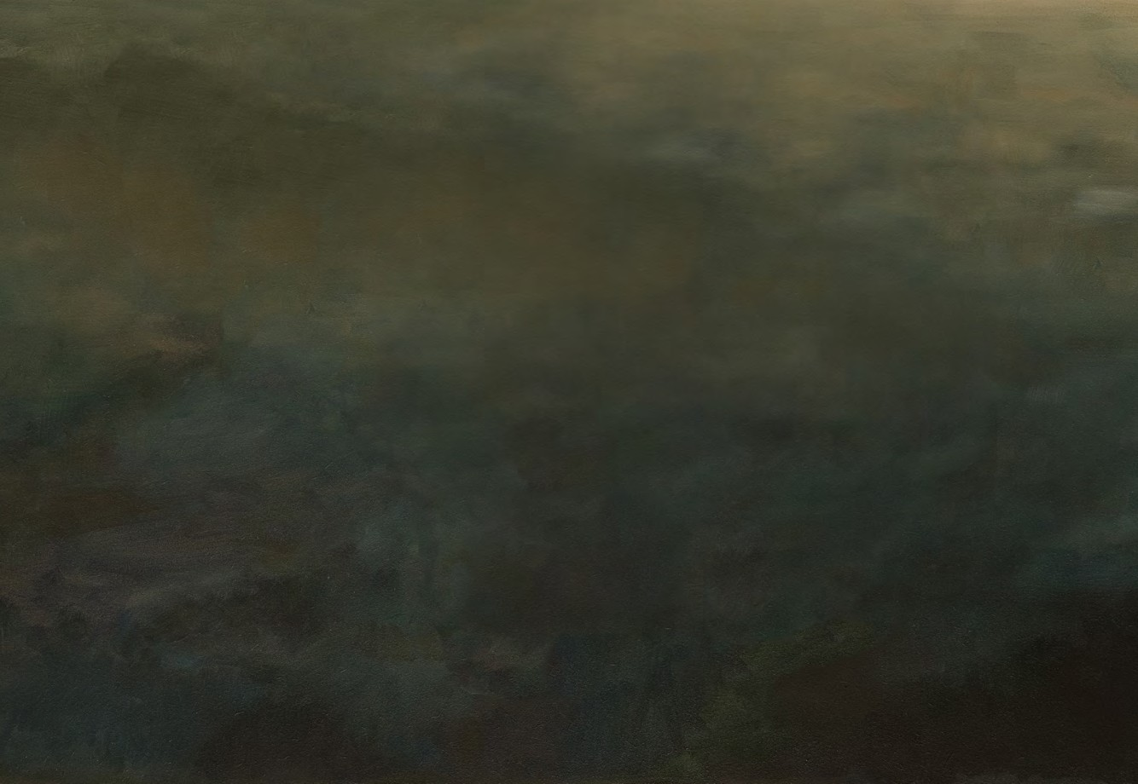Sebbene *La nostra terra* incorpori la stessa tecnica di animazione pittorica resa popolare dal nostro precedente film *Loving Vincent*, il nostro approccio all'animazione pittorica è stato molto diverso da *Vincent*. Con *La nostra terra* il cuore del film è la storia epica di Wladyslaw Reymont e la pittura è uno strumento per attirare e immergere lo spettatore nella storia, un dispositivo per attirare e immergere gli spettatori nel mondo della campagna polacca di fine Ottocento. Per questo motivo, piuttosto che concentrarci sul mostrare il maggior numero possibile di dipinti reali, gli artisti da cui abbiamo tratto ispirazione sono stati utilizzati più che altro per contribuire a creare uno stato d'animo e un'atmosfera.

Gli oltre 100 animatori di pittura che hanno lavorato al film lo hanno fatto su unità PAWS (Painting Animation Work Stations) appositamente progettate, che Breakthru ha sviluppato per *Loving Vincent*, in quattro studi in Polonia, Serbia, Lituania e Ucraina. Nonostante il film sia d'animazione, tutti i personaggi de *La nostra terra* sono interpretati da attori.

Questi attori hanno lavorato su set appositamente costruiti per sembrare luoghi reali o su schermi verdi,

e i dipinti opachi sono stati inseriti, insieme all'animazione generata al computer, dopo le riprese. Ai fini del layout, abbiamo creato il villaggio di Lipce nel motore Unreal per dare agli attori un senso di localizzazione mentre giravano in mezzo a un mare di verde. Le riprese in live-action si sono svolte principalmente presso la Transcolor di Varsavia, mentre alcune scene sono state girate in loco.

L'esperta troupe comprende i direttori della fotografia Radosław Radczuk (*Nightingale*, *Babadook*, *Suicide Room*),

Kamil Polak (*The Lost Town of Switez*) e Szymon Kuriata. Il filmato delle riprese live-action diventa poi il filmato di riferimento per gli animatori del dipinto.

Gli animatori pittori utilizzano quindi questo filmato di riferimento e vi dipingono sopra facendo riferimento allo stile (pennellate, colori, livello di dettaglio) stabilito dai dipinti di design per dipingere il primo fotogramma della loro inquadratura su tela, di dimensioni pari a 67 cm per 49 cm. Poi animano l'inquadratura dipingendo il fotogramma successivo, facendo corrispondere le pennellate, il colore e l'impasto del fotogramma precedente, per tutte le parti dell'inquadratura in movimento. Alla fine, rimane un dipinto dell'ultimo fotogramma dell'inquadratura. Ogni fotogramma è stato registrato con una fotocamera digitale Canon 6D a risoluzione 6k.

I fotogrammi chiave creati dagli animatori della pittura a olio vengono poi inviati al processo di inbetweening, che riprende lo stile e le pennellate dei dipinti a olio originali e aggiunge alcune pennellate digitali per ottenere i fotogrammi intermedi.

La quantità di pittura a olio eseguita per ogni ripresa variava da ogni fotogramma a ogni 4 fotogrammi a 12 fotogrammi al secondo.

Per realizzare *La nostra terra*, abbiamo dovuto sopravvivere a una pandemia globale, a una guerra in Ucraina, dove lavorava il 30% dei nostri pittori e a un'inflazione dilagante, che ha raggiunto il 25% al suo apice.

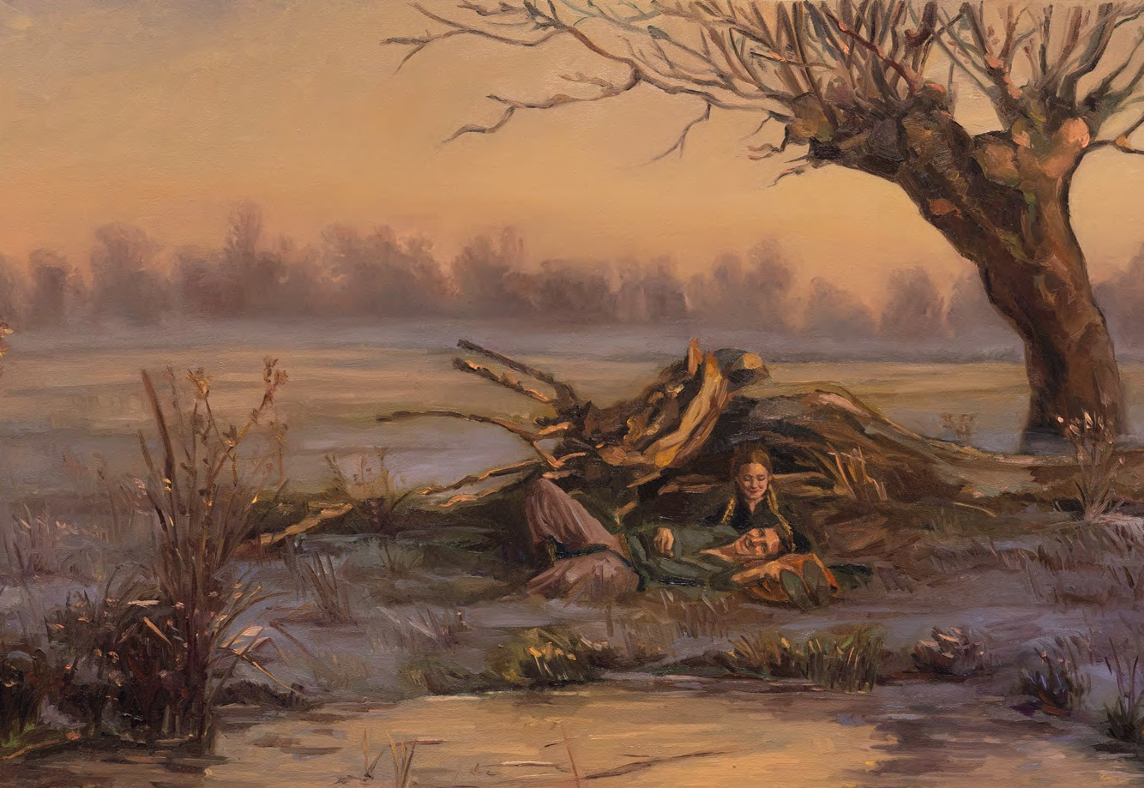Naturalmente tutti questi elementi hanno influenzato sia il budget originale del film che il calendario di produzione. L'azione dal vivo del film è stato girato all'inizio dell'autunno del 2020, durante una pausa del COVID-19, ma sotto un rigido regime sanitario che ha comportato un periodo di riprese più lungo del previsto. Ciò ha comportato anche il rinvio di una parte delle scene di grande affluenza, come la Battaglia per la foresta, per un anno intero. La pandemia ha anche ostacolato il reclutamento di pittori per il film, poiché in un'epoca di incertezza, le persone erano restie a lasciare qualcosa di sicuro e confortevole per trasferirsi in un'altra città. Poi la guerra in Ucraina ci ha visto chiudere il nostro studio per 6 mesi e, sebbene fossimo in grado di evacuare la maggior parte delle pittrici verso il nostro studio in Polonia, ha comunque avuto un impatto sulla nostra produzione di animazione.

Una volta che la guerra si è allontanata dalla capitale, abbiamo riaperto lo studio per I per i nostri pittori maschi che non avevano il permesso di andarsene, ma subito dopo sono iniziati i bombardamenti delle infrastrutture critiche con frequenti interruzioni di corrente. E poi è arrivata l'inflazione, con conseguente aumento dei costi dello studio e del personale.

Siamo stati fortunati a trovare persone e istituzioni senza le quali il film non sarebbe mai arrivato nelle sale, in particolare l'Istituto Cinematografico Polacco, il Centro Nazionale Polacco per la Cultura e la Fondazione Nazionale Polacca. Di questo noi siamo estremamnente grati.

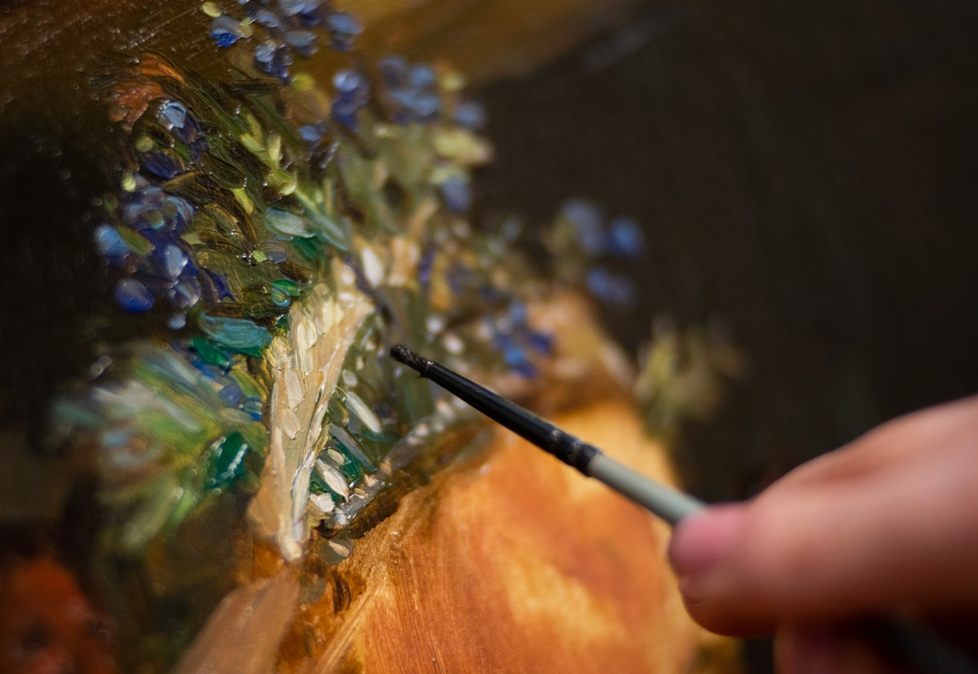

# D I R E T T O R E

# A N I M A Z I O N I

P I O T R D O M I N I A K

Piotr si è diplomato all'Accademia di Belle Arti di Lodz e ha svolto tutti i lavori che gli venivano offerti e che prevedevano la pittura: insegne di negozi, murales e scenografie teatrali.

Quando non c'erano lavori di pittura, Piotr ha svolto lavori occasionali, tra cui il cuoco alla griglia, per essere libero nel caso in cui si fosse presentato un lavoro di pittura. Ha dipinto i fondali del film *Peter and the Wolf* della BreakThru Films.

In seguito è stato nominato responsabile

Animazione per il cortometraggio di Dorota Kobiela, *The Little Postman*, e successivamente è stato scelto per ricoprire lo stesso ruolo per *Loving Vincent*. Attualmente continua a ricoprire il ruolo di responsabile della pittura presso BreakThru.

# I L P R O C E S S O D I

**C R E A Z I O N E D E L L O**

**S T I L E V I S I V O**

**D E L F I L M**

# N O T E D I

# A N I M A Z I O N E

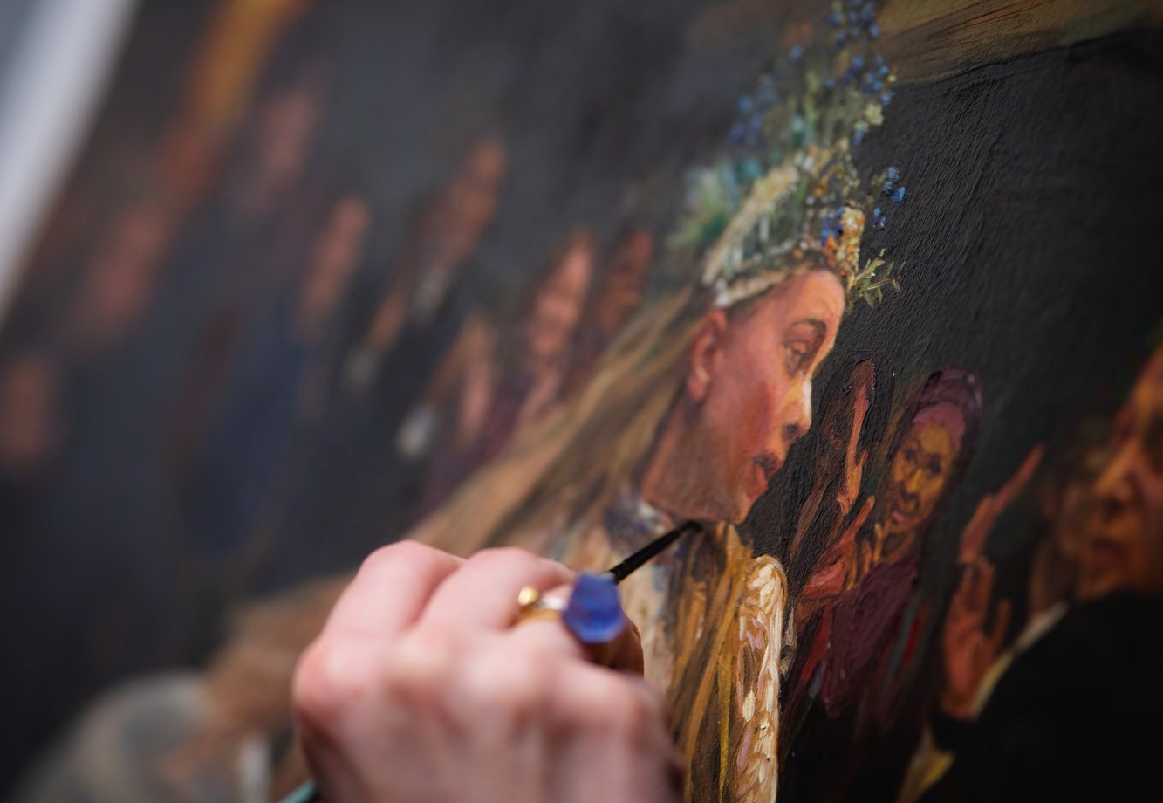P I O T R D O M I N I A K

Il nostro punto di partenza è lo stile pittorico del periodo della Giovane Polonia, ma lo stile visivo è molto di più: ci siamo ispirati anche alle scuole dell'Aia e di Barbizon *La nostra terra* è l'essenza di mezzo secolo di pittura europea a cavallo tra il XIX e il XX secolo.

I principali artisti che ci hanno ispirato sono stati Józef Chełmoński, Ferdynand Ruszczyc, Jan Stanisławski, Julian Fałat, Leon Wyczółkowski, Piotr Michałowski,

Jules Breton e Jean-Francois Millet.

Nel nostro film precedente, *Loving Vincent*, ognuno dei personaggi era rappresentato da un quadro di van Gogh. Per la maggior parte delle riprese abbiamo utilizzato citazioni di quadri già pronti, come *Notte stellata*, *Caffè notturno* o *Corvi sui campi.* In *La nostra terra* vedrete anche opere note come *The Gleaners* di Millet, ma soprattutto cerchiamo la nostra strada tra i dipinti dei maestri.

Abbiamo un database di diverse centinaia di ispirazioni pittoriche a cavallo tra il XIX e il XX secolo. Ogni artista famoso dipingeva in modo un po' diverso, e anche ognuno dei nostri pittori ha il suo stile pittorico. Lo stile visivo di *La nostra terra* si è sviluppato nel tempo e abbiamo cercato di non perdere troppe citazioni pittoriche, di trasmettere una storia affascinante, di mostrare la grande recitazione e di combinare tutto in un insieme coerente e visivamente accattivante.

# I L P R O C E S S O P I T T O R I C O

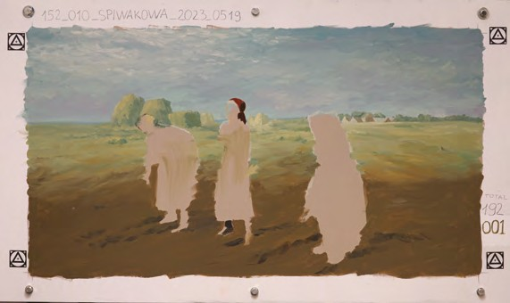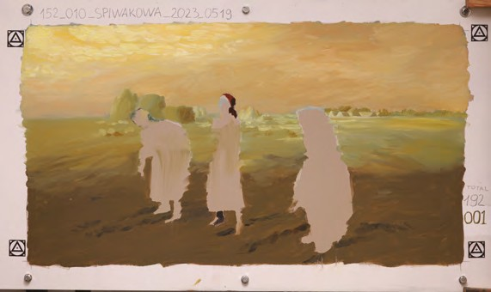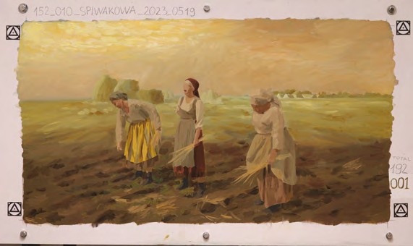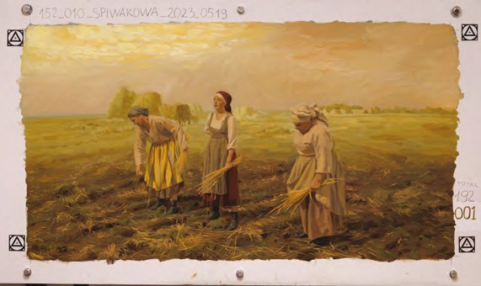

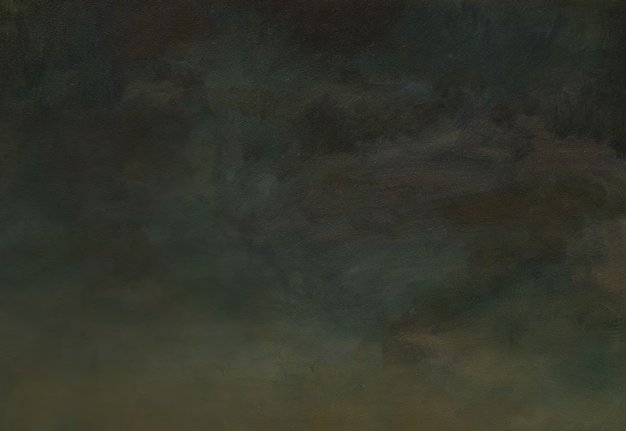**C A S T A R T I S T I C O**

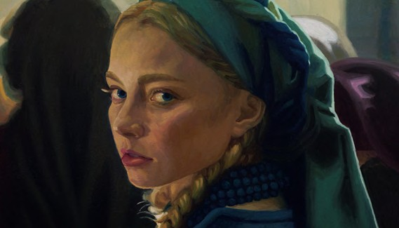K A M I L A U R Z Ę D O W S K A

è un'attrice cinematografica e televisiva emergente nata nel 1994 in Polonia. Nel 2020 si è laureata presso l'Accademia di Arti Drammatiche di Breslavia. È apparsa in serie televisive tra cui *Ślad* (Polsat), *Żmijowisko* (Canal+), and *Komisarz Alex* (TVP).

Filmografia parziale:

*How Became a Gangster. True Story*, 2019, dir. Maciej Kawulski

*25 Years Of Innocence*, 2020, dir. Jan Holoubek

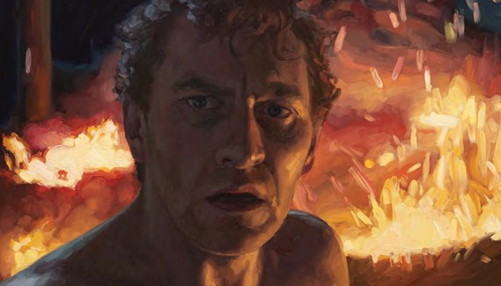R O B E R T G U L A C Z Y K

è un attore di cinema, televisione e teatro nato nel 1983. Nel 2006 si è laureato presso l'Accademia di Arti Drammatiche di Breslavia. Robert Gulaczyk è apparso in molte serie televisive, tra cui *Pierwsza Miłość* (Polsat), *Signs* (Polsat), *Padre Mateusz* (TVP), *Chyłka* (TVN). È presidente della fondazione off-theater e membro del consiglio di amministrazione del sindacato degli attori polacchi. Recita al Teatro Helena Modrzejewska di Legnica ed è apparso in oltre 60 ruoli diversi.

Filmografia parziale:

*Loving Vincent*, 2016, dir. Dorota Kobiela, Hugh Welchman

*Autsajder*, 2017, dir. Adam Sikora

# C A S T A R T I S T I C O

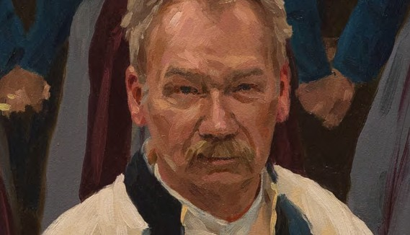M I R O S Ł A W B A K A

è un attore cinematografico, televisivo e teatrale nato nel 1963 a Ostrowiec Świętokrzyski e residente a Gdynia, Polonia. Ha iniziato la sua carriera di attore cinematografico con un ruolo da protagonista in *A Short Film About Killing* di Krzysztof Kieślowski e ha recitato in oltre 70 film e serie televisive. Mirosław Baka è apparso in oltre 50 ruoli teatrali. Nel 2014 è stato insignito della medaglia del Ministero della Cultura e del Patrimonio Nazionale “Gloria Artis”.

Filmografia parziale:

*A Short Film about Killing*, 1987, dir. Krzysztof Kieślowski *On the River that’s Not There*, 1991, dir. Andrzej Barański *The Crowned-Eagle Ring*, 1992, dir. Andrzej Wajda *Boys Don’t Cry*, 2000, dir. Olaf Lubaszenko

*Reich*, 2001, dir. Władysław Pasikowski

*The Call of The Toad*, 2005, dir. Robert Gliński *Battle of Westerplatte*, 2013, dir. Paweł Chochlew *Walesa: Man of Hope*, 2013, dir. Andrzej Wajda *Run Boy Run*, 2013, dir. Pepe Danquart

*Jack Strong*, 2014, dir. Władysław Pasikowski *Courier*, 2019), dir. Władysław Pasikowski *Legions*, 2019), dir. Dariusz Gajewski

# P R O D U Z I O N E C O P R O D U T T O R I

B R E A K T H R U

P R O D U C T I O N S

è nota per le sue animazioni innovative, artistiche e di successo commerciale. Il fondatore della società Hugh Welchman

- ha co-scritto e diretto *Loving Vincent* con la moglie DK Welchman (precedentemente nota come Dorota Kobiela). Grazie al successo critico e finanziario di quel film, che è stato il primo lungometraggio interamente dipinto, Breakthru continua a esplorare nuove forme di espressione utilizzando il mezzo dell'animazione pittorica per dimostrare la versatilità della tecnica e la sua efficacia.

dimostrare la versatilità della tecnica e il modo in cui l'animazione pittorica può contribuire a migliorare la narrazione.

D I G I T A L K R A F T

è stata fondata nel 2003 da Ivan Pribićević, che ha riunito artisti freelance di grande esperienza provenienti da tutta la regione. L'azienda si impegna a produrre e supervisionare progetti di alta qualità e a valore aggiunto. “Siamo orgogliosi di avere i più alti standard di progettazione e produzione CGI, compositing ed effetti speciali. Nella produzione, ci dedichiamo ai film d'animazione e di genere”.

A R T S H O T

Fondata nel 2012 da Agnė Adomėnė, Art Shot è una società di produzione di animazione lituana, focalizzata sullo sviluppo e sulla coproduzione internazionale di film d'animazione artistici. Alto valore produttivo, sensibilità artistica e collaborazione internazionale sono i tre principi fondamentali della società. I film prodotti da Art Shot sono stati riconosciuti a livello internazionale in festival come Sundance, Toronto, Annecy, Rotterdam, Clermont-Ferrand e hanno ricevuto numerosi premi, tra cui 2 Lithuanian Film Academy Awards.

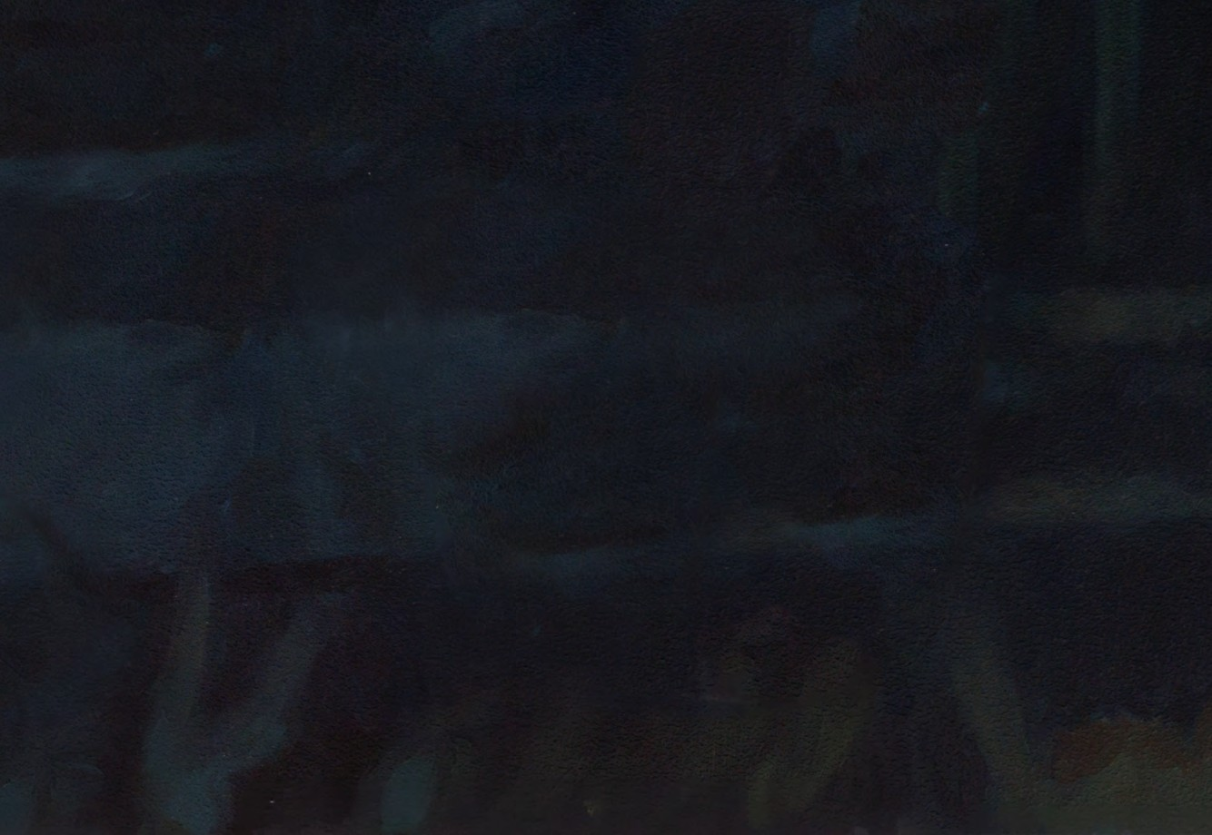

# C O P R O D U T O R I

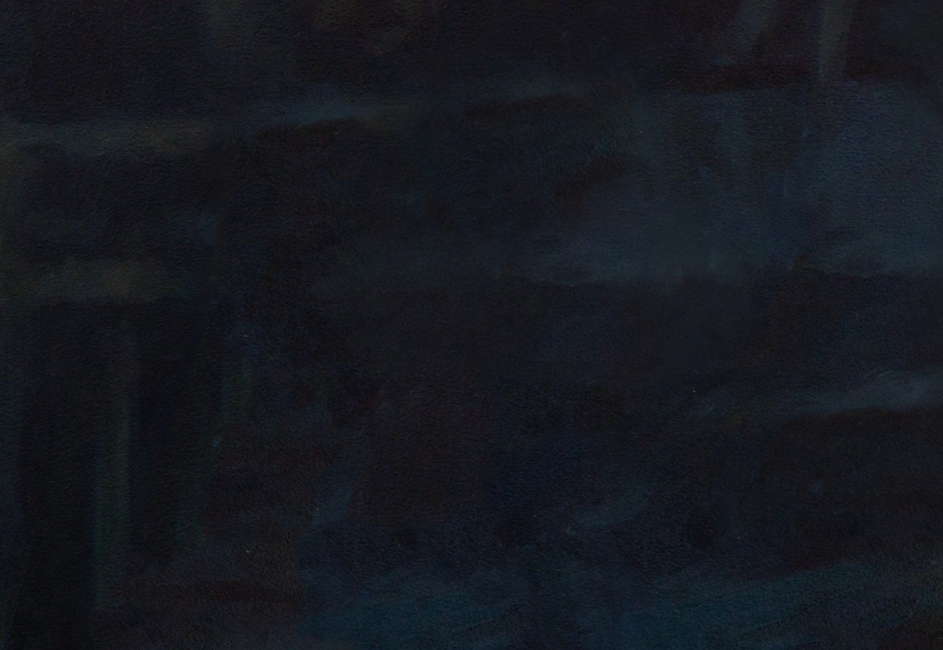C A N A L +

P O L S K A S . A .

è un produttore ed emittente leader di canali premium e tematici, nonché un aggregatore che offre una combinazione unica di contenuti premium (film, serie TV, eventi sportivi, lifestyle e contenuti per bambini), tecnologia moderna e ampia distribuzione, attraverso servizi lineari e online.

CANAL+ è anche un importante produttore di film e serie in Polonia, tra cui produzioni acclamate *come Bread and Salt* di Damian Kocur, *Silent Twins* di Agnieszka Smoczynska e il prossimo *Green Border* di Agnieszka Holland.

Le serie premium Original di successo includono *The King of Warsaw, The Teach, Raven, Klangor* e *Black Daisies*.

La divisione produzione di CANAL+ si occupa dello sviluppo di nuove idee, del processo di produzione e postproduzione, delle partecipazioni ai festival,

e alla distribuzione internazionale.

Le produzioni di CANAL+ Polonia sono state trasmesse e trasmesse in streaming in molti paesi e premiate in numerosi festival, sia in patria che all'estero. Solo per citarne alcuni

*Klangor* è stato premiato a CannesSeries, mentre *King of Warsaw* ha ottenuto un premio per la fotografia al PSC gala ed è stato nominato ai C21's International Drama Awards.

CANAL+ Polonia coltiva nuovi talenti sponsorizzando programmi di sceneggiatura, come Atelier Scenariuszowe e Doc Lab, e finanziando premi in concorsi di festival, tra cui il concorso per cortometraggi del Koszalin Mlodzi i Film Festival e il programma di pitching del festival Docs Against Gravity.

M A Z O W I E C K I

I N S T Y T U T K U L T U R Y

Il Mazovia and Warsaw Film Fund opera all'interno delle strutture dell'Istituto di Cultura della Mazovia dal 2010. Il nostro obiettivo è quello di sostenere progetti cinematografici: fiction, documentari o animazioni, prodotti a Varsavia e in Mazovia, che possano contribuire alla promozione turistica ed economica della regione.

I criteri decisivi per ricevere il sostegno finanziario sono il significato

progetto cinematografico, l'importanza culturale e artistica per Varsavia e la Mazovia, così come il numero di giorni di riprese, la partecipazione di registi e imprenditori e la percentuale di budget speso nella regione.

Di conseguenza, il MWFF ha sostenuto più di 100 titoli che hanno indubbiamente contribuito al prestigio e all'interesse della città e della regione.

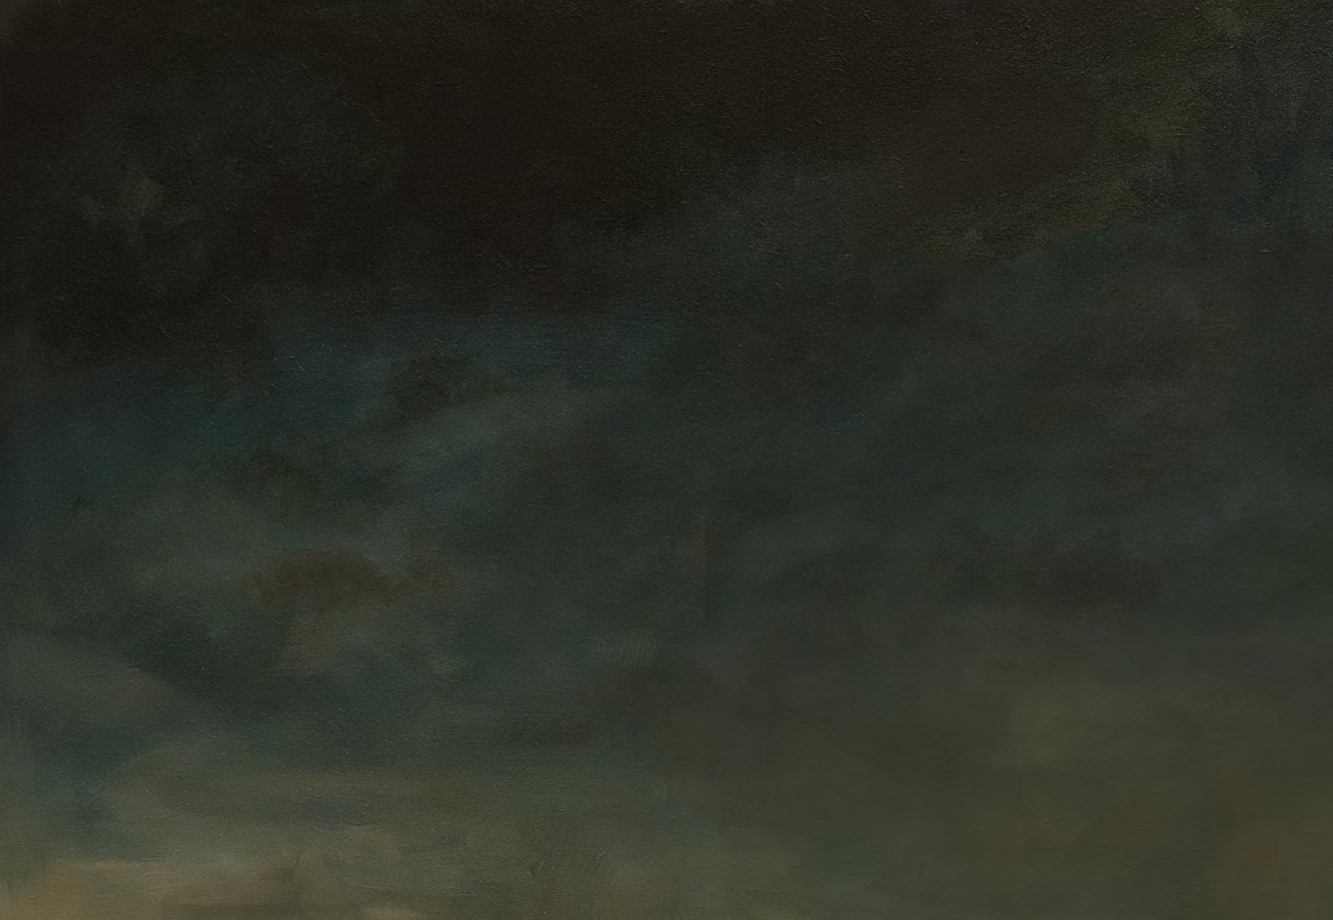**PREMIERE**

World Premiere: Toronto International

Film Festival 2023 Special Presentations

**FILM INFORMA TION**

Original Title: Chłopi International title: The Peasants

Genre: oil-painting animation Countries of production: Poland, Serbia,

Lithuania Language: Polish

Year: 2023

Duration: 114 min.

Picture: oil painted animation Exhibition format (DCP): 1998x1080

Framerate (DCP): 24

Aspect Ratio: 1:85

Sound: 5.1 Available Format: DCP

**CREW**

Director: DK Welchman

(aka Kobiela), Hugh Welchman

Screenplay: DK Welchman,

Hugh Welchman

Cinematography: Radosław Ładczuk,

Kamil Polak, Szymon Kuriata

Director of Animation: Piotr Dominiak

Editing: DK Welchman,

Patrycja Piróg, Miki Węcel

Production Design: Elwira Pluta Production Manager: Artur Polański,

Bartosz Jodłowski, Anna Karcz-Bartkowska

Costume Design: Katarzyna Lewińska Music / Composer: Łukasz “L.U.C” Rostkowski

Sound on set: Michał Jankowski,

Mariusz Bielecki Sound design: Michał Jankowski

Casting: Ewa Brodzka

Hair and Make-Up: Waldemar Pokromski

Mirosława Wojtczak Costume Designer: Katarzyna Lewińska

Digital Post: Łukasz Mackiewicz,

Michał Janicki

**C A S T**

Kamila Urzędowska, Robert Gulaczyk, Mirosław Baka, Sonia Mietielica,

Ewa Kasprzyk, Cezary Łukaszewicz, Małgorzata Kożuchowska, Sonia Bohosiewicz, Dorota Stalińska, Andrzej Konopka,

Mateusz Rusin, and Maciej Musiał

Produced by:

Chłopi Sp. z o.o., Breakthru Films (*Loving Vincent*)

Producers:

Sean Bobbitt and Hugh Welchman

Co-produced by: Digitalkraft d o.o., Art. Shot vsį, Breakthru Productions Sp. z o.o.,

Canal + Polska S.A., Narodowe Centrum Kultury, Mazowiecki Instytut Kultury, SKP Ślusarek Kubiak Pieczyk Sp. k.

Co-producers: Digitalkraft doo: Ivan Pribicevic,

Jelena Angelovski, Art. Shot: Agne Adomene

Executive Producers:

Laurie Ubben, Steve Muench, Sita Saviolo, DK Welchman, Kyle Stroud, Tom Ogden

With the support of:

Polish Film Institute, Film Center Serbia, Lithuanian Film Center

Co-financed by: The Polish National Foundation Financed by funds from the Minister of Culture and National Heritage

From the creators of Oscar-nominated

*Loving Vincent*

**PRODUCER ’ S CONT A C T**

BREAKTHRU PRODUCTIONS SP. Z O.O.

Sean Bobbitt

ul. Cieszyńskiego 1

5-17, 81-881 Sopot, Poland [sean@breakthrufilms.pl](mailto:sean@breakthrufilms.pl) [www.chlopifilm.pl/english](http://www.chlopifilm.pl/english)

+48 601 297 600

**WORLD SALES**

NEW EUROPE FILM SALES

Puławska 152/5

02-670 Warsaw, Poland [www.neweuropefilmsales.com](http://www.neweuropefilmsales.com/)

**FESTIV AL S**

Natalia Dąbrowska [festivals@neweuropefilmsales.com](mailto:festivals@neweuropefilmsales.com)

+48 698 903 038

**INTERNA TIONAL SALES**

Jan Naszewski [jan@neweuropefilmsales.com](mailto:jan@neweuropefilmsales.com)

+48 600 173 205

Katarzyna Siniarska [kat@neweuropefilmsales.com](mailto:kat@neweuropefilmsales.com)

+48 698 900 936

NORTH AMERICAN SALES

Nick Shumaker [nshumak](mailto:nshumaker@anonymouscontent.com)[er@anonymouscontent.com](mailto:er@anonymouscontent.com)

Beatriz Martins [bmar](mailto:bmartins@anonymouscontent.com)[tins@anonymouscontent.com](mailto:tins@anonymouscontent.com)

**DISTRIBUZIONE ITALIANA**

WANTED CINEMA

Milano, Italy [www.wantedcinema.eu](http://www.wantedcinema.eu)

**INTERNA TIONAL PRES S**

42 WEST

Annalee Paulo, Scott Feinstein, Hilda Somarriba, Lauren Denker [thepeasants@42west.net](mailto:thepeasants@42west.net)

New York 42West, LLC

600 Third Avenue 23rd Floor

New York, NY 10016 T: 212.277.7555

F: 212.277.7550

Los Angeles 42West, LLC

1840 Century Park East Suite 700

Los Angeles, CA 90067 T: 310.477.4442

F: 310.477.8442



filmed in the Republic of Poland with support provided through the Act on Audio-visual Production by the Polish Film Institute and Funded by the Ministry of Culture and National Heritage

